 |  | S  TG/287/1  ORIGINAL: Inglés  FECHA: 2013-03-20
UNIÓN INTERNACIONAL PARA LA PROTECCIÓN DE LAS OBTENCIONES VEGETALES
Ginebra

 | LOMANDRA  Código UPOV: LOMAN  Lomandra Labill. | *

DIRECTRICES

PARA LA EJECUCIÓN DEL EXAMEN

DE LA DISTINCIÓN, LA HOMOGENEIDAD Y LA ESTABILIDAD

Nombres alternativos:*

Nombre botánico | Inglés | Francés | Alemán | Español
Lomandra Labill. | Lomandra, Mat Rush | Lomandra | Lomandra | Lomandra

La finalidad de estas directrices (“directrices de examen”) es elaborar los principios que figuran en la Introducción General (documento TG/1/3) y sus documentos TGP conexos, con objeto de que sirvan de orientación práctica y detallada para el examen armonizado de la distinción, homogeneidad y estabilidad (DHE) y en particular, para identificar los caracteres apropiados para el examen DHE y producir descripciones armonizadas de variedades.

DOCUMENTOS CONEXOS
Estas directrices de examen deberán leerse en conjunción con la Introducción General y sus documentos TGP conexos.
ÍNDICE Página

1. Objeto de estas directrices de examen 3
2. Material necesario 3
3. Método de examen 3
3.1 Número de ciclos de cultivo 3
3.2 Lugar de ejecución de los ensayos 3
3.3 Condiciones para efectuar el examen 3
3.4 Diseño de los ensayos 3
3.5 Ensayos adicionales 3
4. Evaluación de la distinción, la homogeneidad y la estabilidad 4
4.1 Distinción 4
4.2 Homogeneidad 5
4.3 Estabilidad 5
5. Modo de agrupar las variedades y organización de los ensayos en cultivo 5
6. Introducción a la tabla de caracteres 6
6.1 Categorías de caracteres 6
6.2 Niveles de expresión y notas correspondientes 6
6.3 Tipos de expresión 7
6.4 Variedades ejemplo 7
6.5 Leyenda 7
7. Table of Characteristics/Tableau des caractères/Merkmalstabelle/Tabla de caracteres 8
8. Explicaciones de la tabla de caracteres 12
8.1 Explicaciones relativas a varios caracteres 12
8.2 Explicaciones relativas a caracteres individuales 12
9. Bibliografía 17
10. Cuestionario Técnico 18

1. Objeto de estas directrices de examen
Las presentes directrices de examen se aplican a todas las variedades de Lomandra Labill..

2. Material necesario
2.1 Las autoridades competentes deciden cuándo, dónde y en qué cantidad y calidad se deberá entregar el material vegetal necesario para la ejecución del examen de la variedad. Los solicitantes que presenten material procedente de un país distinto de aquel en el que se efectuará el examen, deberán asegurarse de que se han cumplido todas las formalidades aduaneras y fitosanitarias.

2.2 El material se entregará en forma de plantas capaces de expresar los caracteres pertinentes de la variedad en el primer ciclo de cultivo.

2.3 La cantidad mínima de material vegetal que ha de entregar el solicitante deberá ser de:

10 plantas.

2.4 El material vegetal proporcionado deberá presentar una apariencia saludable y no carecer de vigor ni estar afectado por enfermedades o plagas importantes.

2.5 El material vegetal deberá estar exento de todo tratamiento que afecte la expresión de los caracteres de la variedad, salvo autorización en contrario o solicitud expresa de las autoridades competentes. Si ha sido tratado, se deberá indicar en detalle el tratamiento aplicado.

3. Método de examen

3.1 Número de ciclos de cultivo

La duración mínima de los ensayos deberá ser normalmente de un único ciclo de cultivo.

3.2 Lugar de ejecución de los ensayos

Normalmente los ensayos deberán efectuarse en un sólo lugar. En el documento TGP/9 “Examen de la distinción” se ofrece orientación respecto a los ensayos realizados en más de un lugar.

3.3 Condiciones para efectuar el examen

3.3.1 Se deberán efectuar los ensayos en condiciones que aseguren un desarrollo satisfactorio para la expresión de los caracteres pertinentes de la variedad y para la ejecución del examen.

3.3.2 Ya que la luz del día es variable, las valoraciones del color establecidas frente a una carta de colores deberán realizarse en una habitación apropiada utilizando luz artificial, o a mediodía en una habitación sin luz solar directa. La distribución espectral de la fuente luminosa que constituye la luz artificial deberá estar en conformidad con la Norma CIE de Luz Preferida D 6500 y debe ajustarse a los límites de tolerancia establecidos por la Norma Británica (British Standard) 950, Parte I. Estas valoraciones se deberán efectuar con la planta colocada sobre un fondo blanco. La carta de colores y la versión de la carta de colores utilizada deberán indicarse en la descripción de la variedad.

3.4 Diseño de los ensayos

3.4.1 Cada ensayo deberá tener por finalidad la obtención de al menos 10 plantas.

3.4.2 Los ensayos deberán concebirse de tal manera que se permita la extracción de plantas o partes de plantas para efectuar medidas y conteos, sin perjudicar las observaciones ulteriores que deberán efectuarse hasta el final del ciclo de cultivo.

3.5 Ensayos adicionales

Se podrán efectuar ensayos adicionales para estudiar caracteres pertinentes.

4. Evaluación de la distinción, la homogeneidad y la estabilidad

4.1 Distinción

4.1.1 Recomendaciones generales

Es de particular importancia para los usuarios de estas directrices de examen consultar la Introducción General antes de tomar decisiones relativas a la distinción. Sin embargo, a continuación se citan una serie de aspectos que han de tenerse en cuenta en las directrices de examen.

4.1.2 Diferencias consistentes

Las diferencias observadas entre variedades pueden ser tan evidentes que no sea necesario más de un ciclo de cultivo. Asimismo, en algunas circunstancias, la influencia del medio ambiente no reviste la importancia suficiente como para requerir más de un único ciclo de cultivo con el fin de garantizar que las diferencias observadas entre variedades son suficientemente consistentes. Una manera de garantizar que una diferencia en un carácter, observada en un ensayo en cultivo, sea lo suficientemente consistente es examinar el carácter en al menos dos ciclos de cultivo independientes

4.1.3 Diferencias claras

Determinar si una diferencia entre dos variedades es clara depende de muchos factores y, para ello se tendría que considerar, en particular, el tipo de expresión del carácter que se esté examinando, es decir, si éste se expresa de manera cualitativa, cuantitativa o pseudocualitativa. Por consiguiente, es importante que los usuarios de estas directrices de examen estén familiarizados con las recomendaciones contenidas en la Introducción General antes de tomar decisiones relativas a la distinción.

4.1.4 Número de plantas/ partes de plantas que se ha de examinar

Salvo indicación en contrario, a los efectos de la distinción, todas las observaciones de plantas individuales deberán efectuarse en 9 plantas o partes de cada una de las 9 plantas, y cualquier otra observación se efectuará en todas las plantas del ensayo, sin tener en cuenta las plantas fuera de tipo.

4.1.5 Método de observación

El método recomendado para observar los caracteres a los fines del examen de la distinción se indica en la segunda columna de la tabla de caracteres mediante la siguiente clave (véase el documento TGP/9 “Examen de la distinción”, sección 4 “Observación de los caracteres”):

MG: medición única de un grupo de varias plantas o partes de plantas
MS: medición de varias plantas o partes de plantas individuales
VG: evaluación visual mediante una única observación de un grupo de varias plantas o partes de plantas
VS: evaluación visual mediante la observación de varias plantas o partes de plantas individuales

Tipo de observación visual (V) o medición (M)

La observación “visual” (V) es una observación basada en la opinión del experto. A los fines del presente documento, por observación “visual” se entienden las observaciones sensoriales de los expertos y, por lo tanto, también incluye el olfato, el gusto y el tacto. La observación visual comprende además las observaciones en las que el experto utiliza referencias (por ejemplo, diagramas, variedades ejemplo, comparación por pares) o gráficos no lineales (por ejemplo, cartas de colores). La medición (M) es una observación objetiva que se realiza frente a una escala lineal calibrada, por ejemplo, utilizando una regla, una báscula, un colorímetro, fechas, recuentos, etc.

Tipo de registro(s): un grupo de plantas (G) o plantas individuales (S)

A los fines de la distinción, las observaciones pueden registrarse mediante una observación global de un grupo de plantas o partes de plantas (G) o mediante observaciones de varias plantas o partes de plantas individuales (S). En la mayoría de los casos, la observación del tipo “G” proporciona un único registro por variedad y no es posible ni necesario aplicar métodos estadísticos en un análisis planta por planta para la evaluación de la distinción.

Para los casos en que en la tabla de caracteres se indica más de un método de observación de los caracteres (p. ej. VG/MG), en la Sección 4.2 del documento TGP/9 se ofrece orientación sobre la elección de un método apropiado.

4.2 Homogeneidad

4.2.1 Es particularmente importante que los usuarios de estas directrices de examen consulten la Introducción General antes de tomar decisiones relativas a la homogeneidad. Sin embargo, a continuación se citan una serie de aspectos que han de tenerse en cuenta en las directrices de examen.

4.2.2 Para la evaluación de la homogeneidad de las variedades de multiplicación vegetativa, deberá aplicarse una población estándar del 1% y una probabilidad de aceptación del 95 %, como mínimo. En el caso de un tamaño de muestra de 10 plantas, se permitirá una planta fuera de tipo.

4.3 Estabilidad

4.3.1 En la práctica no es frecuente que se conduzcan exámenes de la estabilidad que brinden resultados tan fiables como los obtenidos en el examen de la distinción y la homogeneidad. No obstante, la experiencia ha demostrado que en muchos tipos de variedades, cuando una variedad haya demostrado ser homogénea, también podrá considerarse estable.

4.3.2 Cuando corresponda, o en caso de duda, la estabilidad podrá evaluarse adicionalmente, examinando un nuevo lote de plantas, para asegurarse de que presenta los mismos caracteres que el material suministrado inicialmente.

5. Modo de agrupar las variedades y organización de los ensayos en cultivo
5.1 Los caracteres de agrupamiento contribuyen a seleccionar las variedades notoriamente conocidas que se han de cultivar en el ensayo con las variedades candidatas y a la manera en que estas variedades se dividen en grupos para facilitar la evaluación de la distinción.

5.2 Los caracteres de agrupamiento son aquellos en los que los niveles de expresión documentados, aun cuando hayan sido registrados en distintos lugares, pueden utilizarse, individualmente o en combinación con otros caracteres similares: a) para seleccionar las variedades notoriamente conocidas que puedan ser excluidas del ensayo en cultivo utilizado para el examen de la distinción; y b) para organizar el ensayo en cultivo de manera tal que variedades similares queden agrupadas conjuntamente.

5.3 Se ha acordado la utilidad de los siguientes caracteres de agrupamiento:

- Planta: hábito (carácter 1)
- Limbo: anchura (carácter 6)
- Hoja: glauescencia en el haz (carácter 11)
- Hoja: color principal del haz (carácter 12) con los siguientes grupos:
Gr. 1: amarillo
Gr. 2: verde amarillo
Gr. 3: verde claro
Gr. 4: verde medio
Gr. 5: verde oscuro
Gr. 6: verde azulado
Gr. 7: marrón verde

- Hoja: color secundario del haz (carácter 13) con los siguientes grupos:
Gr. 1: amarillo
Gr. 2: verde amarillo
Gr. 3: verde claro
Gr. 4: verde medio
Gr. 5: verde oscuro
Gr. 6: verde azulado
Gr. 7: marrón verde

5.4 En la Introducción General y en el documento TGP/9 Examen de la distinción se dan orientaciones sobre el uso de los caracteres de agrupamiento en el proceso de “examen de la distinción”.

6. Introducción a la tabla de caracteres

6.1 Categorías de caracteres

6.1.1 Caracteres estándar de las directrices de examen

Los caracteres estándar de las directrices de examen son aquellos que han sido aprobados por la UPOV para el examen DHE y de los cuales los Miembros de la Unión pueden elegir los que convengan para determinadas circunstancias.

6.1.2 Caracteres con asterisco

Los caracteres con asterisco (señalados con *) son los caracteres incluidos en las directrices de examen que son importantes para la armonización internacional de las descripciones de variedades y que deberán utilizarse siempre en el examen DHE e incluirse en la descripción de la variedad por todos los Miembros de la Unión, excepto cuando el nivel de expresión de un carácter precedente o las condiciones medioambientales de la región lo imposibiliten.

6.2 Niveles de expresión y notas correspondientes

6.2.1 Se atribuyen a cada carácter niveles de expresión con el fin de definir el carácter y armonizar las descripciones. A cada nivel de expresión corresponde una nota numérica para facilitar el registro de los datos y la elaboración y el intercambio de la descripción.

6.2.2 En el caso de los caracteres cualitativos y pseudocualitativos (véase el Capítulo 6.3), todos los niveles pertinentes de expresión se presentan en el carácter. Sin embargo, en el caso de caracteres cuantitativos con cinco o más niveles puede utilizarse una escala abreviada para reducir al mínimo el tamaño de la tabla de caracteres. Por ejemplo, respecto de un carácter cuantitativo de nueve niveles de expresión, la presentación de los niveles de expresión en las directrices de examen puede abreviarse como sigue:

Nivel | Nota
pequeño | 3
mediano | 5
grande | 7

Ahora bien, cabe observar que los nueve niveles de expresión siguientes existen para describir las variedades y deberán utilizarse según proceda:

Nivel | Nota
muy pequeño | 1
muy pequeño a pequeño | 2
pequeño | 3
pequeño a mediano | 4
mediano | 5
mediano a grande | 6
grande | 7
grande a muy grande | 8
muy grande | 9

6.2.3 Explicaciones más exhaustivas relativas a la presentación de los niveles de expresión y de las notas figuran en el documento TGP/7 “Elaboración de las directrices de examen”.

6.3 Tipos de expresión

En la Introducción General figura una explicación de los tipos de expresión de los caracteres (cualitativo, cuantitativo y pseudocualitativo).

6.4 Variedades ejemplo

En caso necesario, se proporcionan variedades ejemplo con el fin de aclarar los niveles de expresión de un carácter

6.5 Leyenda

(*) Carácter con asterisco – véase el Capítulo 6.1.2

QL Carácter cualitativo – véase el Capítulo 6.3
QN Carácter cuantitativo – véase el Capítulo 6.3
PQ Carácter pseudocualitativo – véase el Capítulo 6.3

MG, MS, VG, VS – véase el Capítulo 4.1.5

(a)-(d) Véanse las explicaciones de la tabla de caracteres en el Capítulo 8.1

(+) Véanse las explicaciones de la tabla de caracteres en el Capítulo 8.2.

7. Table of Characteristics/Tableau des caractères/Merkmalstabelle/Tabla de caracteres

 |  | English | français | deutsch | español | Example Varieties  Exemples  Beispielssorten  Variedades ejemplo | Note/  Nota
1  (*)  (+) | VG | Plant: habit | Plante : port | Pflanze: Wuchsform | Planta: hábito
PQ | (a) | upright | dressé | aufrecht | erguido | Merlom Ruby | 1
 |  | semi upright | demi-dressé | halbaufrecht | semierguido | Katrinus Deluxe | 2
 |  | spreading | étalé | breitwüchsig | abierto | Stormy Seas | 3
2  (*)  (+) | VG/  MG | Plant: height of foliage | Plante : hauteur du feuillage | Pflanze: Höhe des Laubes | Planta: altura del follaje
QN | (a) | short | bas | niedrig | corto | Merlom Ruby | 3
 |  | medium | moyen | mittel | medio | Stormy Seas | 5
 |  | tall | haut | hoch | alto | Katrinus Deluxe | 7
3  (*) | VG | Plant: density of foliage | Plante : densité du feuillage | Pflanze: Dichte des Laubes | Planta: densidad del follaje
QN | (a) | very sparse | très lâche | sehr locker | muy laxa |  | 1
 |  | sparse | lâche | locker | laxa | SIR5 | 3
 |  | medium | moyenne | mittel | media | Stormy Seas | 5
 |  | dense | dense | dicht | densa | Katrinus | 7
 |  | very dense | très dense | sehr dicht | muy densa | LM400 | 9
4  (*)  (+) | VG | Leaf: attitude of upper third | Feuille : port du tiers supérieur | Blatt: Haltung im oberen Drittel | Hoja: porte del tercio superior
PQ | (b) | erect | dressé | aufrecht | erecto |  | 1
 |  | semi-erect | demi-dressé | halbaufrecht | semierecto |  | 2
 |  | drooping | retombant | herabhängend | colgante |  | 3
5  (*) | VG/  MG | Leaf blade: length | Limbe : longueur | Blattspreite: Länge | Limbo: longitud
QN | (b) | very short | très court | sehr kurz | muy corto | Joey | 1
 |  | short | court | kurz | corto | LMF500 | 3
 |  | medium | moyen | mittel | medio | Katrinus Deluxe,  Merlom Ruby | 5
 |  | long | long | lang | largo | Katrinus | 7
 |  | very long | très long | sehr lang | muy largo |  | 9
6  (*) | VG/  MG | Leaf blade: width | Limbe : largeur | Blattspreite: Breite | Limbo: anchura
QN | (b) | very narrow | très étroit | sehr schmal | muy estrecho | LM300 | 1
 |  | narrow | étroit | schmal | estrecho | Merlom Ruby | 3
 |  | medium | moyen | mittel | medio | Stormy Seas | 5
 |  | broad | large | breit | ancho | Cassica | 7
 |  | very broad | très large | sehr breit | muy ancho |  | 9
7  (*)  (+) | VG | Leaf: profile in cross section | Feuille : profil en section transversale | Blatt: Profil im Querschnitt | Hoja: perfil en sección transversal
QN | (b) | flat to slightly concave | plate à légèrement concave | flach bis leicht konkav | plano a ligeramente cóncavo | Katrinus | 1
 | (c) | moderately concave | modérément concave | mäßig konkav | moderadamente cóncavo | Merlom Ruby | 2
 |  | strongly concave | fortement concave | stark konkav | fuertemente cóncavo |  | 3
 |  | inrolled | enroulée | eingerollt | enrollado |  | 4
8  (*)  (+) | VG | Leaf: type of apex | Feuille : type de sommet | Blatt: Typ der Spitze | Hoja: tipo de ápice
QL | (b) | entire | entier | ganzrandig | entero | Silver Falls | 1
 |  | toothed | denté | gezähnt | dentado |  | 2
9  (*)  (+) | VG | Leaf: length of middle tooth | Feuille : longueur de la dent médiane | Blatt: Länge des mittleren Zahns | Hoja: longitud del diente medio
QN | (b) | very short | très courte | sehr kurz | muy corto | LM300 | 1
 |  | short | courte | kurz | corto | Merlom Ruby | 3
 |  | medium | moyenne | mittel | medio | Katrinus | 5
 |  | long | longue | lang | largo | LM400 | 7
 |  | very long | très longue | sehr lang | muy largo |  | 9
10  (*) | VG | Leaf: texture | Feuille : texture | Blatt: Textur | Hoja: textura
QN | (b) | smooth | lisse | glatt | lisa | Stormy Seas | 1
 | (c) | medium | moyenne | mittel | media | Merlom Ruby | 2
 |  | rough | grossière | rauh | rugosa |  | 3
11  (*) | VG | Leaf: glaucosity of upper side | Feuille : glaucescence de la face supérieure | Blatt: Bereifung der Oberseite | Hoja: glauescencia en el haz
QN | (b) | very weak | très faible | sehr gering | muy débil | Lime Tuff | 1
 | (c) | weak | faible | gering | débil | Katrinus | 3
 |  | medium | moyenne | mittel | media | Merlom Ruby | 5
 |  | strong | forte | stark | fuerte | SIR5 | 7
 |  | very strong | très forte | sehr stark | muy fuerte | Stormy Seas | 9
12  (*)  (+) | VG | Leaf: main color of upper side | Feuille : couleur principale de la face supérieure | Blatt: Hauptfarbe der Oberseite | Hoja: color principal del haz
QN | (b) (c) | RHS Colour Chart  (indicate reference number) | Code RHS des couleurs (indiquer le numéro de référence) | RHS-Farbkarte (Nummer angeben) | Carta de colores RHS  (indíquese número de referencia)
13  (+) | VG | Leaf: secondary color of upper side | Feuille : couleur secondaire de la face supérieure | Blatt: Sekundärfarbe der Oberseite | Hoja: color secundario del haz
PQ | (b) (c) | RHS Colour Chart  (indicate reference number) | Code RHS des couleurs (indiquer le numéro de référence) | RHS-Farbkarte (Nummer angeben) | Carta de colores RHS  (indíquese número de referencia)
14 | VG | Leaf: glossiness of upper side | Feuille : brillance de la face supérieure | Blatt: Glanz der Oberfläche | Hoja: brillo del haz
QN | (b) | absent or weak | absente ou faible | fehlend oder gering | ausente o débil |  | 1
 | (c) | medium | moyenne | mittel | medio | Katrinus Deluxe | 2
 |  | strong | forte | stark | fuerte |  | 3
15  (+) | VG | Leaf: pliability | Feuille : flexibilité | Blatt: Biegsamkeit | Hoja: flexibilidad
QN | (b) | weak | faible | gering | débil | SIR5 | 1
 | (c) | medium | moyenne | mittel | media | Merlom Ruby | 2
 |  | strong | forte | stark | fuerte | Katrinus | 3
16  (*)  (+) | VG | Basal sheath: shredding of margin | Base de la gaine : broyage du bord | Basale Blattscheide: Faserung des Randes | Vaina basal: desflecado del margen
QN |  | absent or very weak | absent ou très faible | fehlend oder gering | ausente o muy débil | Lime Tuff | 1
 |  | weak | faible | gering | débil | Ll164 | 3
 |  | medium | moyen | mittel | medio | Ll264 | 5
 |  | strong | fort | stark | fuerte | LMF500 | 7
 |  | very strong | très fort | sehr stark | muy fuerte |  | 9
17  (*)  (+) | VG | Basal sheath: intensity of brown color | Base de la gaine: intensité de la couleur brune | Basale Blattscheide: Intensität der Braunfärbung | Vaina basal: intensidad del color marrón
QN |  | light | claire | hell | claro | Lime Tuff | 1
 |  | medium | moyenne | mittel | medio | Katrinus | 2
 |  | dark | foncée | dunkel | oscuro | Stormy Seas | 3
18 | VG | Inflorescence: position in relation to foliage | Inflorescence : position par rapport au feuillage | Blütenstand: Stellung im Verhältnis zum Laub | Inflorescencia: posición en relación con el follaje
QN | (d) | below | en dessous | unterhalb | por debajo | Merlom Ruby | 1
 |  | level | au même niveau | auf gleicher Höhe | al mismo nivel | Lime Tuff | 2
 |  | above | au-dessus | oberhalb | por encima | LHBYF | 3
19  (+) | VG | Inflorescence: number of branches | Inflorescence : nombre de ramifications | Blütenstand: Anzahl Verzweigungen | Inflorescencia: número de ramas
QN | (d) | absent or very few | nul ou très petit | fehlend oder sehr gering | ausente o muy bajo | Merlom Ruby | 1
 |  | few | petit | gering | bajo | LM300 | 3
 |  | medium | moyen | mittel | medio | Lime Tuff | 5
 |  | many | grand | groß | alto | LHCOM | 7
20  (+) | VG/  MG | Inflorescence: length of flowering part | Inflorescence : longueur de la partie en floraison | Blütenstand: Länge des blühenden Teils | Inflorescencia: longitud de la parte en floración
QN | (d) | very short | très courte | sehr kurz | muy corta | LM300 | 1
 |  | short | courte | kurz | corta | LHCOM | 3
 |  | medium | moyenne | mittel | media | Lime Tuff | 5
 |  | long | longue | lang | larga | LHBYF | 7
 |  | very long | très longue | sehr lang | muy larga |  | 9
21  (+) | VG/  MG | Peduncle: length | Pédoncule : longueur | Blütenstiel: Länge | Pedúnculo: longitud
QN | (d) | very short | très court | sehr kurz | muy corto | Merlom Ruby | 1
 |  | short | court | kurz | corto | Seascape | 3
 |  | medium | moyen | mittel | medio | LHCOM | 5
 |  | long | long | lang | largo | LM300, Lime Tuff | 7
 |  | very long | très long | sehr lang | muy largo |  | 9
22 | VG | Peduncle: color | Pédoncule : couleur | Blütenstiel: Farbe | Pedúnculo: color
PQ | (d) | yellow green | vert jaune | gelbgrün | verde amarillento | Little Pal | 1
 |  | green | vert | grün | verde |  | 2
 |  | orange brown | brun orangé | orangebraun | marrón anaranjado | LM300 | 3
 |  | red brown | brun rouge | rotbraun | marrón rojizo |  | 4
 |  | brown | brun | braun | marrón | Seascape | 5
23  (+) | VG/  MS | Bract: length | Bractée : longueur | Deckblatt: Länge | Bráctea: longitud
QN | (d) | very short | très courte | sehr kurz | muy corta | Seascape | 1
 |  | short | courte | kurz | corta | Silver Grace | 3
 |  | medium | moyenne | mittel | media | Merlom Ruby | 5
 |  | long | longue | lang | larga | Stormy Seas | 7
 |  | very long | très longue | sehr lang | muy larga | Katrinus Deluxe | 9
24  (+) | VG | Calyx: color | Calice : couleur | Kelch: Farbe | Cáliz: color
PQ | (d) | white | blanc | weiß | blanco | Bunyip | 1
 |  | yellow | jaune | gelb | amarillo | LM300 | 2
 |  | yellow green | vert jaune | gelbgrün | verde amarillento | LHCOM | 3
 |  | orange brown | brun orangé | orangebraun | marrón anaranjado | Lime Tuff | 4
 |  | grey purple | gris pourpre | graupurpurn | púrpura grisáceo | Stormy Seas | 5

8. Explicaciones de la tabla de caracteres

8.1 Explicaciones relativas a varios caracteres

Los caracteres que contengan la siguiente clave en la segunda columna de la tabla de caracteres deberán examinarse como se indica a continuación:

(a) La evaluación de los caracteres de la planta deberá efectuarse casi al final del desarrollo vegetativo activo.
(b) Las observaciones de la hoja deberán efectuarse en hojas completamente extendidas
(c) Las observaciones deberán efectuarse en el tercio medio de la hoja. El haz es el lado de la hoja situado hacia el eje central, adaxial.
(d) Las observaciones de la inflorescencia y de la flor deberán efectuarse en la espiga floral principal.

8.2 Explicaciones relativas a caracteres individuales

Ad. 1: Planta: hábito

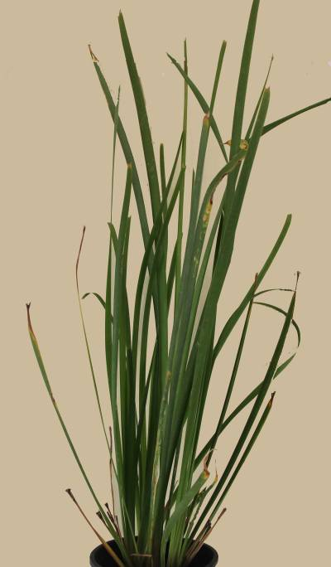 | 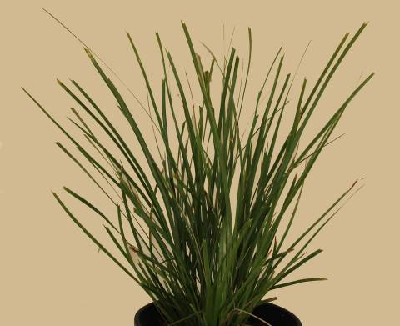 | 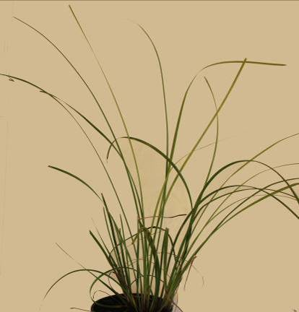
1 | 2 | 3
erguido | semierguido | abierto

Ad. 2: Planta: altura del follaje

La altura del follaje se observa desde la base de la planta hasta la parte superior del follaje, excluida la inflorescencia.

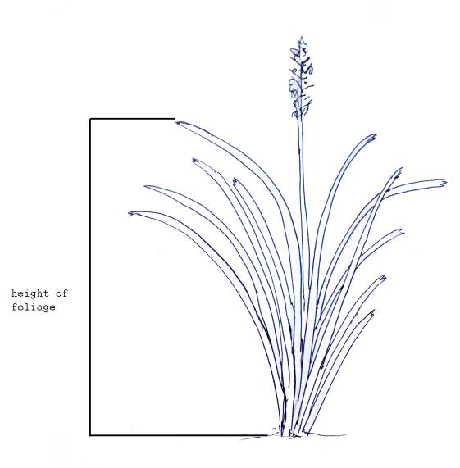
altura del follaje

Ad. 4: Hoja: porte del tercio superior

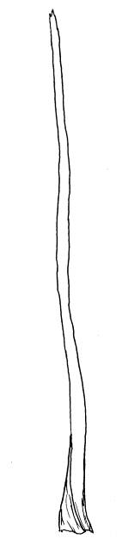 | 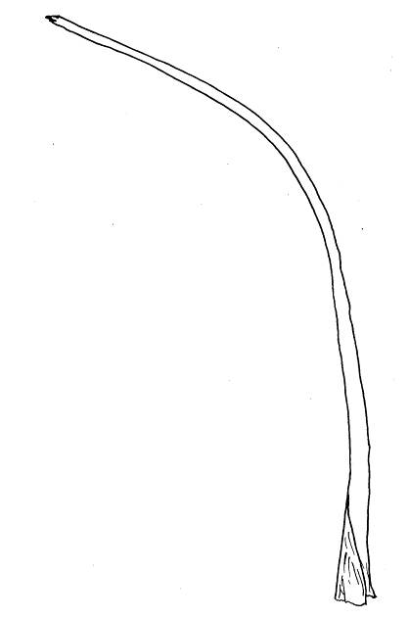 | 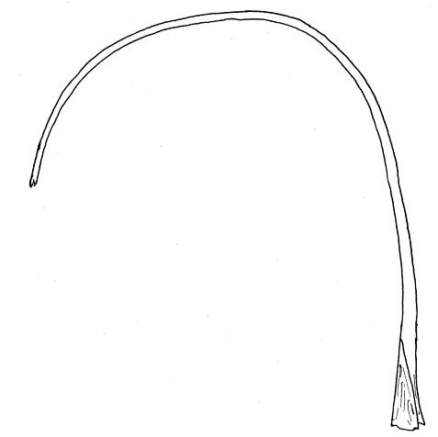
1 | 2 | 3
erecto | semierecto | colgante

Ad. 7: Hoja: perfil en sección transversal

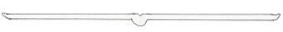 | 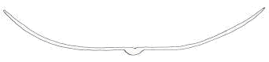 | 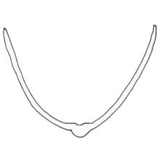 | 
1 | 2 | 3 | 4
plano a ligeramente cóncavo | moderadamente cóncavo | fuertemente cóncavo | enrollado
Ad. 8: Hoja: tipo de ápice

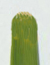 | 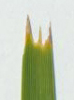
1 | 2
entero | dentado

Ad. 9: Hoja: longitud del diente medio

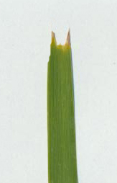 | 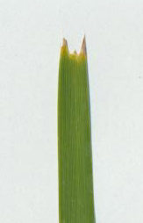 | 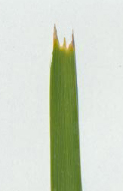 | 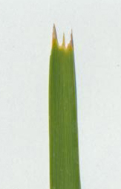
1 | 3 | 5 | 7
muy corto | corto | medio | largo

Ad. 12: Hoja: color principal del haz
Ad. 13: Hoja: color secundario del haz

El color principal es el que ocupa la mayor superficie. En los casos en que la superficie que ocupa el color principal y la que ocupa el color secundario sean tan semejantes que no se pueda determinar con seguridad cuál es mayor, el color más oscuro se considerará el color principal.

En algunos casos, una capa serosa cubre la superficie de la hoja y le confiere una coloración azulada o blanquecina. Antes de efectuar la observación del color de la hoja debe eliminarse esa capa serosa mediante frotamiento.

Ad. 15: Hoja: flexibilidad

Con el fin de determinar la flexibilidad habrá que plegar el tercio medio de la hoja sobre el dedo índice y observar la extensión de la ruptura. El hecho de que no se produzca ruptura, o que la ruptura sea pequeña, indicará un alto grado de flexibilidad.

Ad. 16: Vaina basal: desflecado del margen

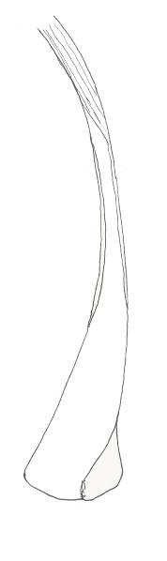 | 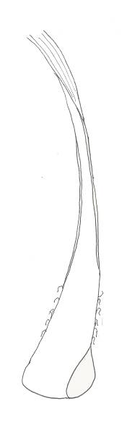 | 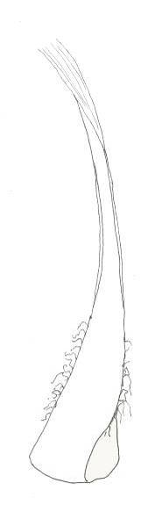 | 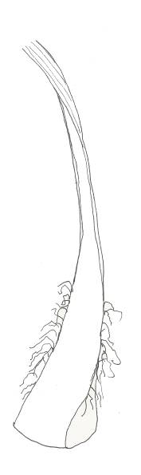
1 | 3 | 5 | 7
ausente o muy débil | débil | medio | fuerte

Ad. 17: Vaina basal: intensidad del color marrón

En de presencia de margen desflecado en la vaina basal de la hoja, dicho margen se excluirá de la observación.

Ad. 19: Inflorescencia: número de ramas

Se observan el nombre de nudos con ramas y el nombre de ramas por nudo.

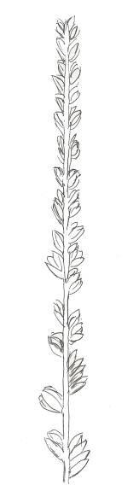 | 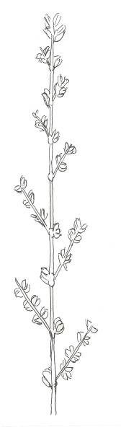 | 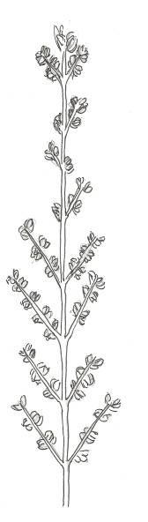 | 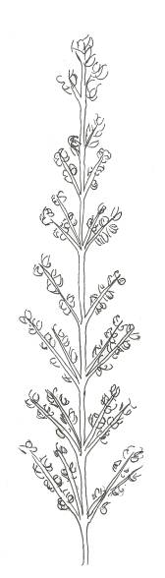
1 | 3 | 5 | 7
ausente o muy bajo | bajo | medio | alto

Ad. 20: Inflorescencia: longitud de la parte en floración
Ad. 21: Pedúnculo: longitud
Ad. 23: Bráctea: longitud

Inflorescencia: longitud de la parte en floración
Pedúnculo: longitud

Pedúnculo: longitud

Bráctea: longitud
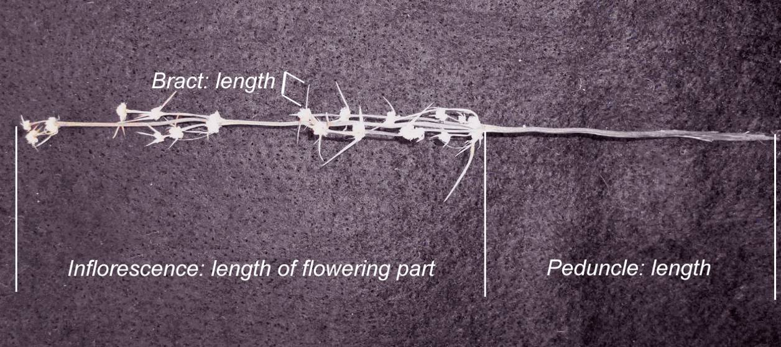

Ad. 24: Cáliz: color

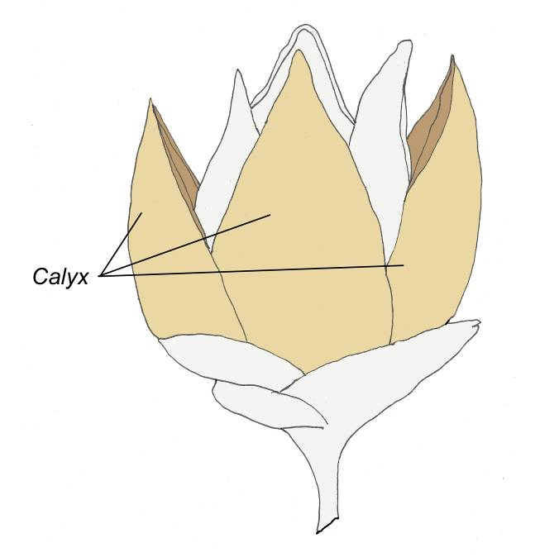

Cáliz

9. Bibliografía

Lee, A.T., Macfarlane, T.D., 1986: Flora of Australia vol 46. Australian Government Publishing Service. Canberra, Australian Capital Territory, AU, pp. 100 to 141.

10. Cuestionario Técnico

CUESTIONARIO TÉCNICO |  |  |  | Página {x} de {y} |  | Número de referencia:
 |  |  |  |  |  | Fecha de la solicitud:
 |  |  |  |  |  | (no debe ser rellenado por el solicitante)
CUESTIONARIO TÉCNICO
rellénese junto con la solicitud de derechos de obtentor

1. Objeto del Cuestionario Técnico
1.1.1 Nombre botánico |  |  | Lomandra Labill.
1.1.2 Nombre común |  |  | Lomandra
1.2 Especie
(sírvase rellenar)
2. Solicitante
Nombre
Dirección
Número de teléfono
Número de fax
Dirección de correo-e
Obtentor (si no es el solicitante)
3. Denominación propuesta y referencia del obtentor
Denominación propuesta
(si procede)

Referencia del obtentor
#4. Información sobre el método de obtención y la reproducción de la variedad

4.1 Método de obtención

Variedad resultante de:

4.1.1 Cruzamiento

a) cruzamiento controlado [ ]
(sírvase mencionar las variedades parentales)

(…………………..……………..…) x (……………..…………………..…)
línea parental femenina línea parental masculina

b) cruzamiento parcialmente desconocido [ ]
(sírvase mencionar la variedad o variedades parentales conocidas)

(…………………..……………..…) x (……………..…………………..…)
línea parental femenina línea parental masculina

c) cruzamiento desconocido [ ]

4.1.2 Mutación [ ]
(sírvase mencionar la variedad parental)

4.1.3 Descubrimiento y desarrollo [ ]
(sírvase mencionar dónde y cuándo ha sido descubierta y cómo ha sido desarrollada la variedad)

4.1.4 Otro [ ]
(sírvase dar detalles)

4.2 Método de reproducción de la variedad

4.2.1 Multiplicación vegetativa

a) esquejes [ ]

b) Multiplicación in vitro [ ]

c) Otras (sírvase indicar el método) [ ]

5. Caracteres de la variedad que se deben indicar (el número entre paréntesis indica el carácter correspondiente en las directrices de examen; especifíquese la nota apropiada).

 | Caracteres |  |  |  |  |  | Ejemplos |  |  | Nota
5.1  (1) | Planta: hábito
 | erguido |  |  |  |  |  | Merlom Ruby |  |  | 1 [ ]
 | semierguido |  |  |  |  |  | Katrinus Deluxe |  |  | 2 [ ]
 | abierto |  |  |  |  |  | Stormy Seas |  |  | 3 [ ]
5.2  (6) | Limbo: anchura
 | muy estrecho |  |  |  |  |  | LM300 |  |  | 1 [ ]
 | muy estrecho a estrecho |  |  |  |  |  |  |  |  | 2 [ ]
 | estrecho |  |  |  |  |  | Merlom Ruby |  |  | 3 [ ]
 | estrecho a medio |  |  |  |  |  |  |  |  | 4 [ ]
 | medio |  |  |  |  |  | Stormy Seas |  |  | 5 [ ]
 | medio a ancho |  |  |  |  |  |  |  |  | 6 [ ]
 | ancho |  |  |  |  |  | Cassica |  |  | 7 [ ]
 | ancho a muy ancho |  |  |  |  |  |  |  |  | 8 [ ]
 | muy ancho |  |  |  |  |  |  |  |  | 9 [ ]
5.3  (11) | Hoja: glauescencia en el haz
 | muy débil |  |  |  |  |  | Lime Tuff |  |  | 1 [ ]
 | muy débil a débil |  |  |  |  |  |  |  |  | 2 [ ]
 | débil |  |  |  |  |  | Katrinus |  |  | 3 [ ]
 | débil a media |  |  |  |  |  |  |  |  | 4 [ ]
 | media |  |  |  |  |  | Merlom Ruby |  |  | 5 [ ]
 | medio a fuerte |  |  |  |  |  |  |  |  | 6 [ ]
 | fuerte |  |  |  |  |  | SIR5 |  |  | 7 [ ]
 | fuerte a muy fuerte |  |  |  |  |  |  |  |  | 8 [ ]
 | muy fuerte |  |  |  |  |  | Stormy Seas |  |  | 9 [ ]
 | Caracteres |  |  |  |  |  | Ejemplos |  |  | Nota
5.4  (17) | Vaina basal: intensidad del color marrón
 | claro |  |  |  |  |  | Lime Tuff |  |  | 1 [ ]
 | medio |  |  |  |  |  | Katrinus |  |  | 2 [ ]
 | oscuro |  |  |  |  |  | Stormy Seas |  |  | 3 [ ]
6. Variedades similares y diferencias con respecto a esas variedades

Sírvase utilizar la tabla y el recuadro de comentarios siguientes para suministrar información acerca de la diferencia entre su variedad candidata y la variedad o variedades que, a su leal saber y entender, es o son más similares. Esta información puede ser útil para que las autoridades encargadas del examen realicen el examen de la distinción.

Denominación de la variedad o variedades similares a su variedad candidata |  | Caracteres respecto de los que su variedad candidata difiere de las variedades similares |  |  | Describa la expresión de los caracteres de las variedades similares |  |  | Describa la expresión de los caracteres de su variedad candidata
Ejemplo |  | Planta: hábito |  |  | semierecto |  |  | abierto
Comentarios:

#7. Información complementaria que pueda facilitar el examen de la variedad

7.1 Además de la información suministrada en los Capítulos 5 y 6, ¿existen caracteres adicionales que puedan contribuir a distinguir la variedad?

Sí [ ] No [ ]

(En caso afirmativo, sírvase especificar)

7.2 ¿Existen condiciones especiales de cultivo de la variedad o de realización del examen?

Sí [ ] No [ ]

(En caso afirmativo, sírvase especificar)

7.3 Otra información

7.3.1 Planta: expresión del sexo (de conocerse).
Masculina [ ] Femenina […]

Una imagen en colores representativa de la variedad deberá adjuntarse al Cuestionario Técnico.
8. Autorización para la diseminación

a) ¿Se exige una autorización previa para poder diseminar la variedad en virtud de la legislación relativa a la protección del medio ambiente y la salud humana y animal?

Sí [ ] No [ ]

b) ¿Se ha obtenido dicha autorización?

Sí [ ] No [ ]

Si la segunda respuesta es afirmativa, sírvase presentar una copia de la autorización.

9. Información sobre el material vegetal que deberá ser examinado o presentado para ser examinado.

9.1 La expresión de un carácter o de varios caracteres de una variedad puede verse afectada por factores tales como las plagas y enfermedades, los tratamientos químicos (por ejemplo, retardadores del crecimiento, pesticidas), efectos del cultivo de tejidos, distintos portainjertos y patrones tomados en distintos estados de desarrollo de un árbol, etcétera.

9.2 El material vegetal deberá estar exento de todo tratamiento que afecte la expresión de los caracteres de la variedad, salvo autorización en contrario o solicitud expresa de las autoridades competentes. Si el material vegetal ha sido tratado, se deberá indicar en detalle el tratamiento aplicado. Por consiguiente, sírvase indicar a continuación si, a su leal saber y entender, el material vegetal que será examinado ha estado expuesto a:

a) Microorganismos (por ejemplo, virus, bacterias, fitoplasma) Sí [ ] No [ ]

b) Tratamiento químico (por ejemplo, retardadores Sí [ ] No [ ]
del crecimiento, pesticidas)

c) Cultivo de tejido Sí [ ] No [ ]

d) Otros factores Sí [ ] No [ ]

Si ha contestado afirmativamente a alguna de las preguntas sírvase suministrar detalles.

……………………………………………………………

10. Por la presente declaro que, a mi leal saber y entender, la información proporcionada en este formulario es correcta:

Nombre del solicitante

Firma Fecha

[Fin del documento]

* Estos nombres eran correctos en el momento de la adopción de estas directrices de examen pero podrían ser objeto de revisión o actualización. [Se aconseja a los lectores consultar el Código UPOV en el sitio Web de la UPOV (www.upov.int), donde encontrarán la información más reciente.]
# Las autoridades podrán disponer que parte de esta información se suministre en una sección confidencial del Cuestionario Técnico
# Las autoridades podrán disponer que parte de esta información se suministre en una sección confidencial del Cuestionario Técnico

